"Культура коми-пермяков": экскурсия + музей + обед в ресторане Национальный + посещение театра
Финалист Всероссийской туристской премии "Маршрут года" 2021 в номинации
"Лучший этнографический маршрут"
СМОТРЕТЬ ДИПЛОМ
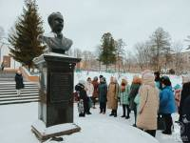 | 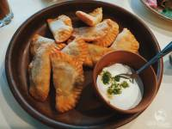 | 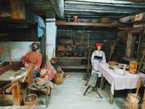
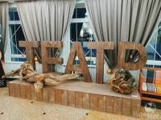 | 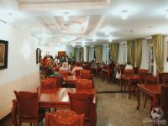 | 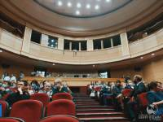

С нами съездило в тур с января 2021 года:
Скачать программу: | в WORD
Скачать памятку: | в WORD
Продолжительность: | 15 часов
Описание: | Коми-Пермяки – финно-угорский народ, у которого немало «родственников». В большую семью входят венгры, финны, эстонцы, саамы, карелы, удмурты, мордва, ханты, манси, марийцы и другие народы. Более того, коми-пермяки - один из коренных народов Прикамья.  "Культура коми-пермяков" - одна из программ серии "Дружба народов", в рамках которой каждый участник совершит погружение в историю, благодаря многочисленным экспозициям музея, проследит взаимосвязь традиционной кухни и современной подачи блюд на обеде в самом атмосферном и туристическом ресторане г. Кудымкара, и окажется в эпицентре культурной жизни, посетив спектакль в Коми-пермяцком национальном драматическом театре, одном из старейших театральных коллективов Западного Урала!  Преимущества тура:  - оригинальный маршрут из серии "Дружба народов";  - комбинированная программа - сочетание познавательной экскурсии, гастрономии и посещения культурного учреждения (театр);  - в стоимость тура входит полноценный обед-дегустация в образцовом ресторане г. Кудымкара;  - наличие свободного времени (фото с арт-объектами, приобретение сувениров);  - программа включает посещение одних из лучших постановок Коми-пермяцкого национального драматического театра (спектакли будут меняться, поэтому с нами можно ездить неоднократно!)  - подходящий вариант проведения досуга без переживаний об общественном транспорте (отсутствие рейсовых автобусов Кудымкар-Пермь в позднее время) и дополнительных затрат на гостиницу.
Программа тура: | 09:00 - Сбор группы на ул. Ленина, 53 ("Театр-Театр") и выезд в г. Кудымкар, путевая экскурсия.  13:00 - Обед в ресторане Национальный.  Ощутите себя "настоящим" коми-пермяком, отведав традиционную местную кухню (салат по коми-пермяцки, суп-капучино из белых грибов, булочка пшеничная с отрубями, пирожки из пистиков со сметаной, травяной чай)! Специально для нашей группы гостям будет предложена дегустация национального коми-пермяцкого напитка "сур".  14:30 - Обзорная экскурсия по Кудымкару. Свободное время.  Ресторан находится в центре города, поэтому после обеда предлагаем прогуляться по знаменитой аллее Кудым-Оша, запечатлеть себя на фоне героев коми-пермяцкого эпоса и иных не менее интересных арт-объектов (лапти, пельмень), приобрести памятные подарки в сувенирном киоске.  15:45 - Тематическая экскурсия в "Коми-Пермяцкий краеведческий музей им. П.И. Субботина-Пермяка".  В ходе экскурсии наглядно увидим элементы быта, музейные коллекции, отражающие материальную и духовную культуру коми-пермяков, а также передвижные выставки, посвящённые проблемам сохранения, интерпретации и использования культурного наследия коми-пермяцкого края (экспонируются на лучших площадках страны).  17:00 - Коми-Пермяцкий национальный драматический театр.  Театр является постоянным участником и призером краевых и всероссийских конкурсов, театральных капустников и фестивалей актерской песни – номинант премии «Золотая маска», участник театрального фестиваля «Федерация» (2020 г.) в г. Грозный и др. Ежегодно организует гастроли в г. Пермь, но зачем ждать определенные даты, смотреть в привычном зрительном зале, когда можно окунуться в иную культуру, насладиться самобытными интерьерами, угоститься пирожками с пистиками в театральном буфете!  20:30 - Отправление в г. Пермь.  00:00 - Прибытие в г. Пермь.  Даты тура и тайминг могут меняться в зависимости от афиши театра
В стоимость входит: | - транспортное обслуживание;  - экскурсионное обслуживание;  - посещение музея;  - обед-дегустация в ресторане Национальный;  - спектакль в Коми-Пермяцком национальном драматическом театре;  - страховка на проезд в автобусе.
Дополнительно по желанию оплачивается: | - завтрак (по пути остановка в придорожном кафе);  - приобретение сувениров.
Рекомендуется взять с собой: | фотоаппарат, отличное настроение
Стоимость тура на 1 человека: | 3 900 руб.  3 200 руб. - в случае прибытия в Кудымкар самостоятельно (личным транспортом).  Для даты 04.01.2023:  4 000 руб.  3 300 руб. - в случае прибытия в Кудымкар самостоятельно (личным транспортом).
Место и время отправления: | 09.00 - г. Пермь, ул. Ленина, 53 ("ТеатрТеатр")  09.10 - ост. Сосновый бор (по ул. Якутская)  09.15 - м-н Закамск, ост. Лядова  09.40 - г. Краснокамск, ост. Фабрика Гознак  09.45 - ост. Отворот на Майский  10.00 - Нытвенский отворот  10.05 - Григорьевский отворот
Необходимые документы для поездки: | паспорт, свидетельство о рождении, мед. полис
Ограничения по COVID-19: | QR-код не требуется. Возможно, понадобится маска. Просьба иметь ее при себе.

Забронировать | Смотреть наличие мест | Стоимость
10.12.2022 | места | 3 900
04.01.2023 | места | 4 000

